(

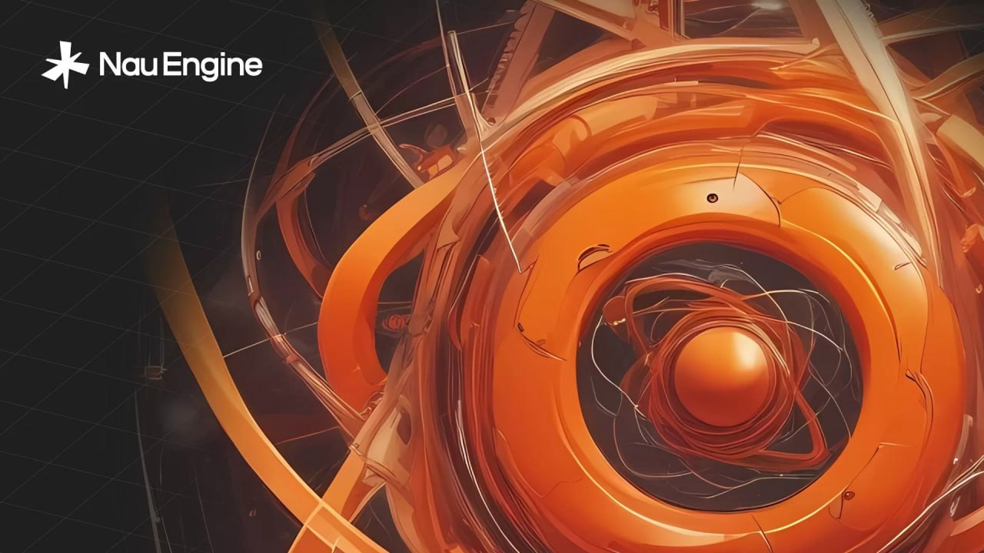

NauEngine

Практика использования

Beta версия 0.10.1 (r179)

Содержание

Установка - - - - - - - - - - - - - - - - - - - - - - - - - - - - - - - - - - - - - - - - - - - - - - - - - - - -

Введение
Nau Engine — игровой движок для создания игр и интерактивных приложений. В бета-версии мы предлагаем базовый набор инструментов, доступный как новичкам, так и опытным разработчикам. Данная документация содержит инструкции по работе в Nau Engine. API документация предоставит дополнительную информацию для более сложной интеграции. Мы будем рады вашим отзывам по бета-версии.

Открытый исходный код Nau Engine
Nau Engine — это игровой движок с открытым исходным кодом, построенный на базе C++ кода и оснащенный редактором на Qt 6. Доступность исходного кода позволяет глубоко изучить архитектуру движка, вносить изменения и расширять его функциональность. Это дает уникальную возможность участвовать в разработке и создавать модификации под свои нужды. В бета-версии уже доступны основные функции, а документация и уроки на портале помогут вам освоиться и ответить на возникающие вопросы.

Кому подойдет Nau Engine?
Nau Engine — это игровой движок, разработанный для широкого круга пользователей, увлеченных созданием игр и интерактивных приложений. В данный момент движок находится в стадии бета-тестирования и некоторые функции могут быть ограничены. Несмотря на это, Nau Engine уже сейчас может быть полезен пользователям.

- Инди-разработчики
Если вы мечтаете создать свою игру, но не хотите тратить деньги на коммерческие движки или разбираться в сложных лицензионных соглашениях, Nau Engine — отличный выбор. Он бесплатен, имеет открытый исходный код и предоставляет базовый набор инструментов для разработки игр.

- Студенты и преподаватели
Nau Engine подходит для обучения игровой разработке. Открытый исходный код позволяет изучить внутреннее устройство движка и понять, как все работает «под капотом».

- Профессиональные студии
Несмотря на то, что Nau Engine находится в бета-версии, он может быть интересен профессиональным студиям для прототипирования и экспериментов с новыми технологиями.

- Корпорации (строительные, газовые и др.)
Nau Engine может быть использован для создания интерактивных симуляций, тренажеров и обучающих приложений.

Полезные ссылки
- Официальный сайт: https://nauengine.org/ru
- Репозиторий GitHub: https://github.com/NauEngine
- Документация https://nauengine.org/docs/beta/user-doc/
- Документация по API: https://nauengine.org/docs/beta/api-doc/index.html
- Установка Nau Engile: https://nauengine.org/docs/beta/user-doc/introduction_to_nau/install_nau/install_nau_doc.html

Установка
Важная информация:
Для работы со скриптами в Nau Engine требуется установка следующего программного обеспечения:
• Python: https://www.python.org/downloads/ (требуется версия 3.10);
• CMake: https://cmake.org/download/ (рекомендуется версия 3.20 или выше);
• vcpkg: https://vcpkg.io/en/
• Microsoft Visual Studio (MSVC) / MSBuild:
https://visualstudio.microsoft.com/downloads/ (требуется версия MSVC v143) / https://github.com/dotnet/msbuild/releases.

Убедитесь, что указанное ПО установлено на вашем компьютере перед началом работы со скриптами в Nau Engine. Без установки этого ПО функциональность, связанная со скриптами, будет недоступна. Вы можете продолжить установку Nau Engine и установить необходимое ПО позже, однако, рекомендуется установить его перед первым запуском редактора.

Минимальные системные требования
- Операционная система: Windows 10 (64bit)
- Процессор: 2.3 Ghz Dual-Core
- ОЗУ: 8 гб
- Видеокарта: DirectX12-compatible 4GB VRAM, NVidia GeForce 1050 TI / AMD Radeon RX550 / Intel UHD Graphics 620

Необходимые приложения
Для установки Nau Engine любым способом (через инсталлер/ сборка из исходников) вам потребуются следующие приложения и пакеты:

- Python 3.10. Python необходимо установить для всех пользователей, например, в корень диска, а путь до pip добавить в PATH.
- CMake 3.20 (или выше)
- Visual Studio 2022
  - Пакет Desktop Development with C++
  - MSVC v143
  - Windows 10 SDK
- cymbal (команда: pip install cymbal )
- clang (команда: pip install clang )
- Клиент Git

Кроме того, во внешнюю папку, например, в C:/Tools необходимо установить менеджер пакетов vcpkg.
- В терминале в папке C:/Tools вызовите
git clone https://github.com/microsoft/vcpkg

- Добавьте VCPKG_ROOT в переменные окружения для всех пользователей и в значении укажите C:/Tools.
- Выполните скрипт C:/Tools/vcpkg/bootstrap-vcpkg.bat.

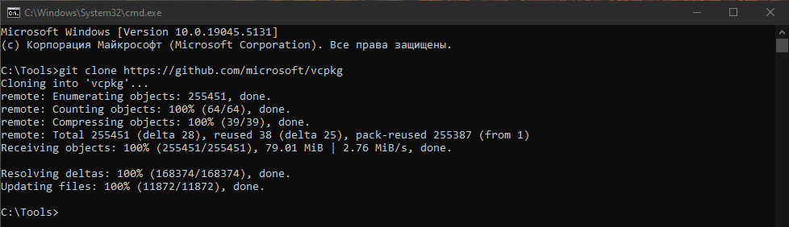

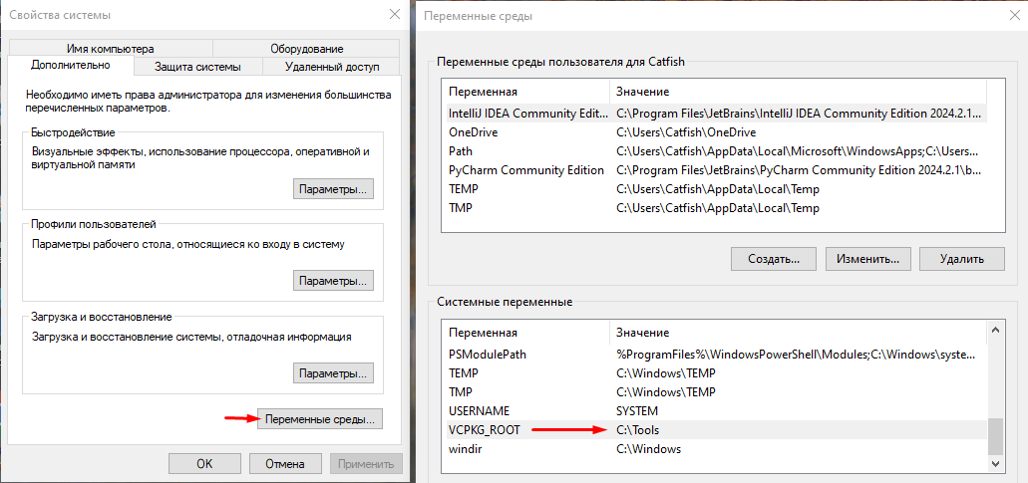
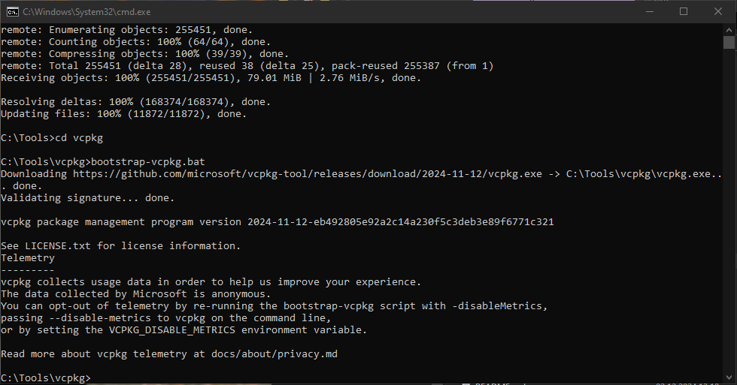

Установка и запуск Selenium Grid
1. Скачать и установить

Установка и запуск Selenium Grid
1. Скачать и установить

Установка и запуск Selenium Grid
1. Скачать и установить

...

